# 第三次作业

第三次作业 1

work1：温度转换器 2

work2：计算给定半径圆面积 2

work3：计算给定三角形面积 2

work4：基本输入练习 3

work5：基本输入练习 3

work6：字符的基本运算 3

work7：简单的逻辑判断 4

work8：简单的逻辑判断 4

## work1：温度转换器

目标：掌握C语言中基本变量的使用方法和基本的数学表达式。

要求： 华氏度fahrenheit和摄氏度centigrade之间的转换公式为：华氏度 = 32 + 摄氏度 * 1.8；编写程序，将摄氏度18度转换为华氏度并按照以下格式输出：

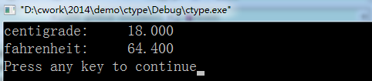

## work2：计算给定半径圆面积

目标：掌握C语言中基本变量的使用方法和基本的数学表达式。

要求：定义变量radius，用于存放一个圆形的半径，定义变量area，用于存放一个圆形的面积，编写程序，求解半径为2的圆形面积并按照以下格式输出（π=3.14）：

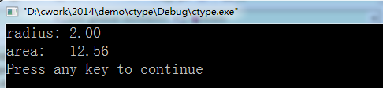

提示：为了使得输出对齐，可以利用’\t’

## work3：计算给定三角形面积

目标：掌握C语言中基本变量的使用方法和基本的数学表达式。

要求：定义三个浮点型变量a，b，c，存放一个三角形的三条边，分别初始值为3,4,5，编写程序，利用海伦公式 $s= √p(p-a)(p-b)(p-c)$，其中 $p=\frac{a+b+c}{2}$，求解三角形的面积，并按以下格式输出：

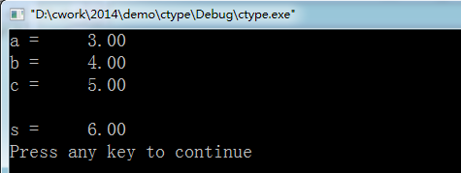

## work4：基本输入练习

目标：掌握scanf函数的基本使用方法

要求：编写程序，用户输入一个四位整数，将各位数逆序按如下格式输出，每个数字占4列（%4d），其中红框部分为用户输入：。

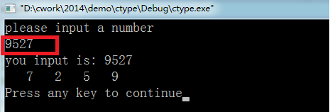

## work5：基本输入练习

目标：掌握scanf函数的基本使用方法

要求：在work1的基础上改动程序，将摄氏度的值由键盘输入。程序的输出如下，其中红框部分为用户输入：

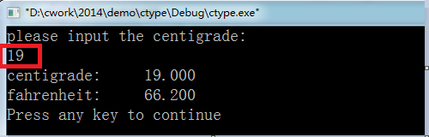

## work6：字符的基本运算

目标：熟悉字符变量的基本操作方法（输入、处理以及输出）

要求：从键盘上输入一个小写字母，将其转换为大写字母并输出。

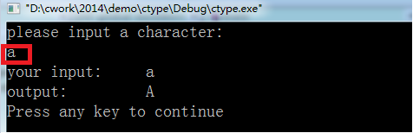

## work7：简单的逻辑判断

目标： 掌握简单的分支程序的写法

要求： 编写程序，接收用户输入的两个整数num1和num2，其中num1为被除数，num2为除数，判断num2是否为0：如果为非0，则分别输出num1除以num2的商和余数；否则，给用户提示输入错误：

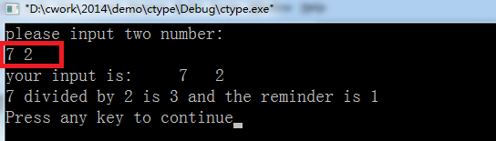

再次运行：

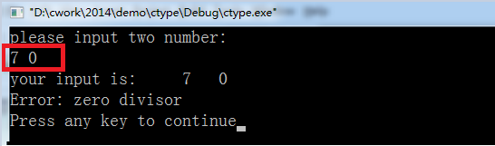

## work8：简单的逻辑判断

目标： 掌握简单的分支程序的写法

要求：在work6的基础上，对用户的输入进行判断：如果用户输入的是小写字母，则输出其对应的大写字符，否则，给出错误提示。



再次运行：

